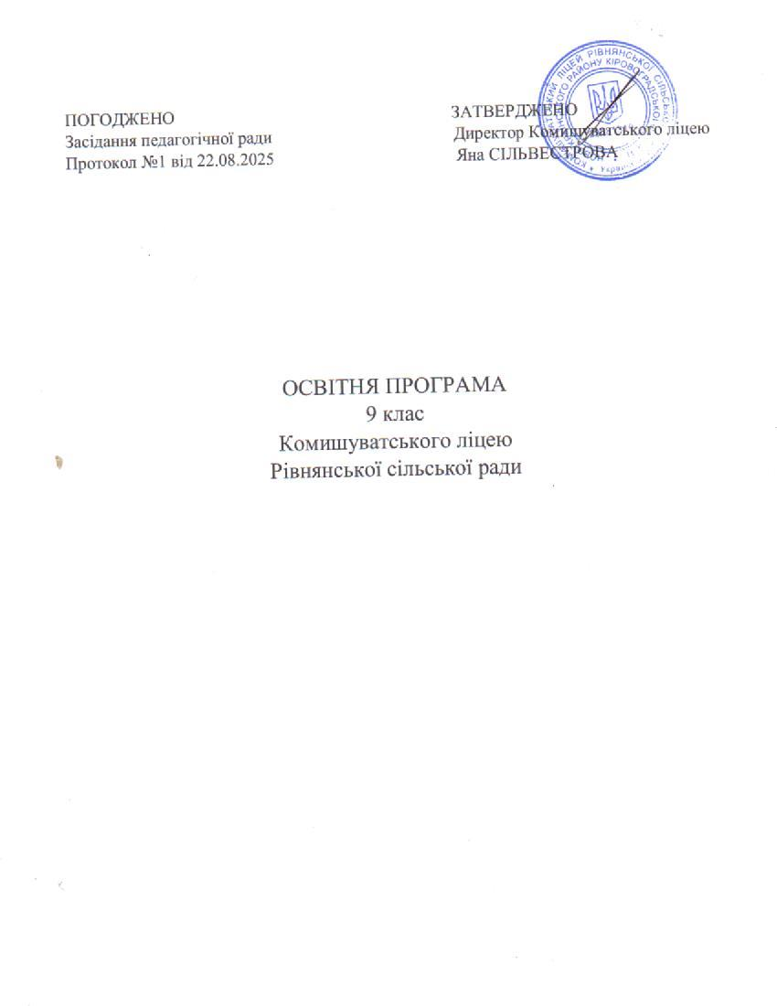
Загальні положення освітньої програми 9 класу
Комишуватського ліцею на 2025-2026 н.р.
Організація освітньої діяльності в 9-х класах у 2025/2026 навчальному році здійснюватиметься відповідно до законів України «Про освіту», «Про повну загальну середню освіту», Державного стандарту базової та повної загальної середньої освіти, затвердженого Постановою Кабінету Міністрів України від 23.11.2011 р. № 1392, Типової освітньої програми закладів загальної середньої освіти ІІ ступеня, затвердженої наказом Міністерства освіти і науки України від 20.04.2018 року №405).
Основним документом, що забезпечує досягнення учнями визначених відповідним Державним стандартом вимог до обов’язкових результатів навчання учнів є освітня програма закладу загальної середньої освіти.
Реалізація мети діяльності закладу здійснюється через забезпечення в освітній діяльності таких принципів:
• гуманізм як норма поваги до особистості та основа побудови партнерського спілкування з дитиною;
• інтеграційні засади побудови та організації освітнього процесу;
• визнання самоцінності кожного вікового періоду та орієнтація на вікові особливості;
• створення сприятливих умов для формування і розвитку у дитини пізнавальних, психічних процесів, належної спрямованості на активність у соціумі, конструктивних мотивів поведінки, самосвідомості, позитивної самооцінки, самоповаги та шанобливого ставлення до тих, хто її оточує;
• урахування індивідуальних інтересів, здібностей, темпу розвитку дитини.
Загальний обсяг навчального навантаження та орієнтовна тривалість і можливі взаємозв’язки освітніх галузей, предметів, дисциплін: для 8-х класів – 1207,5 годин/навчальний рік, для 9-х класів – 1260 годин/навчальний рік.
Детальний розподіл навчального навантаження на тиждень окреслено у навчальному плані ліцею
Навчальний план Комишуватського ліцею
Освітні галузі | Предмети | Кількість годин на тиждень у класах
Освітні галузі | Предмети |  |  |  |  | 9
Мови і літератури | Українська мова |  |  |  |  | 2
Мови і літератури | Українська література |  |  |  |  | 2
Мови і літератури | Іноземна мова |  |  |  |  | 3
Мови і літератури | Зарубіжна література |  |  |  |  | 2
Суспільство-знавство | Історія України |  |  |  |  | 1,5
Суспільство-знавство | Всесвітня історія |  |  |  |  | 1
Суспільство-знавство | Основи правознавства |  |  |  |  | 1
Мистецтво* | Музичне мистецтво |  |  |  |  | -
Мистецтво* | Образотворче мистецтво |  |  |  |  | -
Мистецтво* | Мистецтво |  |  |  |  | 1
Математика | Математика |  |  |  |  | -
Математика | Алгебра |  |  |  |  | 2
Математика | Геометрія |  |  |  |  | 2
Природо-знавство | Природознавство |  |  |  |  | -
Природо-знавство | Біологія |  |  |  |  | 2
Природо-знавство | Географія |  |  |  |  | 1,5
Природо-знавство | Фізика |  |  |  |  | 3
Природо-знавство | Хімія |  |  |  |  | 2
Технології | Трудове навчання |  |  |  |  | 1
Технології | Інформатика |  |  |  |  | 2
Здоров’я і фізична культура | Основи здоров’я |  |  |  |  | 1
Здоров’я і фізична культура | Фізична культура** |  |  |  |  | 3
Разом |  |  |  |  |  | 30+3
Варіативна складова
Українська мова |  |  |  |  |  | 1
Додатковий час на предмети, факультативи, індивідуальні заняття та консультації |  |  |  |  |  | 3
Гранично допустиме навчальне навантаження |  |  |  |  |  | 33
Всього (без урахування поділу класів на групи) |  |  |  |  |  | 34+3

* Заклад загальної середньої освіти може обирати інтегрований курс «Мистецтво» або окремі курси: «Музичне мистецтво» та «Образотворче мистецтво».
** Години, передбачені для фізичної культури, не враховуються під час визначення гранично допустимого навчального навантаження учнів, але обов'язково фінансуються.
*** В межах галузі «Суспільствознавство» у 5-му класі вивчається курс «Історія України (Вступ до історії)», у 6-му – інтегрований курс «Всесвітня історія. Історія України».
Такі ключові компетентності, як уміння вчитися, ініціативність і підприємливість, екологічна грамотність і здоровий спосіб життя, соціальна та громадянська компетентності можуть формуватися відразу засобами усіх предметів. Виокремлення в навчальних програмах таких наскрізних ліній ключових компетентностей як «Екологічна безпека й сталий розвиток», «Громадянська відповідальність», «Здоров’я і безпека», «Підприємливість і фінансова грамотність» спрямоване на формування в учнів здатності застосовувати знання й уміння у реальних життєвих ситуаціях. Наскрізні лінії є засобом інтеграції ключових і загальнопредметних компетентностей, окремих предметів та предметних циклів; їх необхідно враховувати при формуванні шкільного середовища. Наскрізні лінії є соціально значимими надпредметними темами, які допомагають формуванню в учнів уявлень про суспільство в цілому, розвивають здатність застосовувати отримані знання у різних ситуаціях.
Навчання за наскрізними лініями реалізується насамперед через:
організацію навчального середовища — зміст та цілі наскрізних тем враховуються при формуванні духовного, соціального і фізичного середовища навчання;
окремі предмети — виходячи із наскрізних тем при вивченні предмета проводяться відповідні трактовки, приклади і методи навчання, реалізуються надпредметні, міжкласові та загальношкільні проекти. Роль окремих предметів при навчанні за наскрізними темами різна і залежить від цілей і змісту окремого предмета та від того, наскільки тісно той чи інший предметний цикл пов’язаний із конкретною наскрізною темою;
предмети за вибором;
роботу в проектах;
позакласну навчальну роботу і роботу гуртків.
Наскрізна лінія | Коротка характеристика
Екологічна безпека й сталий розвиток | Формування в учнів соціальної активності, відповідальності та екологічної свідомості, готовності брати участь у вирішенні питань збереження довкілля і розвитку суспільства, усвідомлення важливості сталого розвитку для майбутніх поколінь.  Проблематика наскрізної лінії реалізується через завдання з реальними даними про використання природних ресурсів, їх збереження та примноження. Аналіз цих даних сприяє розвитку бережливого ставлення до навколишнього середовища, екології, формуванню критичного мислення, вміння вирішувати проблеми, критично оцінювати перспективи розвитку навколишнього середовища і людини. Можливі уроки на відкритому повітрі.
Громадянська відповідальність | Сприятиме формуванню відповідального члена громади і суспільства, що розуміє принципи і механізми функціонування суспільства. Ця наскрізна лінія освоюється в основному через колективну діяльність (дослідницькі роботи, роботи в групі, проекти тощо), яка поєднує окремі предмети між собою і розвиває в учнів готовність до співпраці, толерантність щодо різноманітних способів діяльності і думок.  Вивчення окремого предмета має викликати в учнів якомога більше позитивних емоцій, а її зміст — бути націленим на виховання порядності, старанності, систематичності, послідовності, посидючості і чесності. Приклад вчителя покликаний зіграти важливу роль у формуванні толерантного ставлення до товаришів, незалежно від рівня навчальних досягнень.
Здоров'я і безпека | Завданням наскрізної лінії є становлення учня як емоційно стійкого члена суспільства, здатного вести здоровий спосіб життя і формувати навколо себе безпечне життєве середовище.  Реалізується через завдання з реальними даними про безпеку і охорону здоров’я (текстові завдання, пов’язані з середовищем дорожнього руху, рухом пішоходів і транспортних засобів). Варто звернути увагу на проблеми, пов’язані із ризиками для життя і здоров’я. Вирішення проблем, знайдених з «ага-ефектом», пошук оптимальних методів вирішення і розв’язування задач тощо, здатні викликати в учнів чимало радісних емоцій.
Підприємливість і фінансова грамотність | Наскрізна лінія націлена на розвиток лідерських ініціатив, здатність успішно діяти в технологічному швидкозмінному середовищі, забезпечення кращого розуміння учнями практичних аспектів фінансових питань (здійснення заощаджень, інвестування, запозичення, страхування, кредитування тощо).  Ця наскрізна лінія пов'язана з розв'язуванням практичних завдань щодо планування господарської діяльності та реальної оцінки власних можливостей, складання сімейного бюджету, формування економного ставлення до природних ресурсів.

Необхідною умовою формування компетентностей є діяльнісна спрямованість навчання, яка передбачає постійне включення учнів до різних видів педагогічно доцільної активної навчально-пізнавальної діяльності, а також практична його спрямованість. Доцільно, де це можливо, не лише показувати виникнення факту із практичної ситуації, а й по можливості створювати умови для самостійного виведення нового знання, перевірці його на практиці і встановлення причинно-наслідкових зв’язків шляхом створення проблемних ситуацій, організації спостережень, дослідів та інших видів діяльності. Формуванню ключових компетентностей сприяє встановлення та реалізація в освітньому процесі міжпредметних і внутрішньопредметних зв’язків, а саме: змістово-інформаційних, операційно-діяльнісних і організаційно-методичних. Їх використання посилює пізнавальний інтерес учнів до навчання і підвищує рівень їхньої загальної культури, створює умови для систематизації навчального матеріалу і формування наукового світогляду. Учні набувають досвіду застосування знань на практиці та перенесення їх в нові ситуації.
Вимоги до осіб, які можуть розпочинати здобуття базової середньої освіти Базова середня освіта здобувається, як правило, після здобуття початкової освіти. Діти, які здобули початкову освіту на 1 вересня поточного навчального року повинні розпочинати здобуття базової середньої освіти цього ж навчального року.
Особи з особливими освітніми потребами можуть розпочинати здобуття базової середньої освіти за інших умов.
Перелік освітніх галузей. Типову освітню програму укладено за такими освітніми галузями:
Мови і літератури
Суспільствознавство
Мистецтво
Математика
Природознавство
Технології
Здоров’я і фізична культура
Логічна послідовність вивчення предметів розкривається у відповідних навчальних програмах.
Рекомендовані форми організації освітнього процесу
Основними формами організації освітнього процесу є різні типи уроку:
формування компетентностей;
розвитку компетентностей;
перевірки та/або оцінювання досягнення компетентностей;
корекції основних компетентностей;
комбінований урок.
Також формами організації освітнього процесу можуть бути екскурсії, віртуальні подорожі, уроки-семінари, конференції, форуми, спектаклі, брифінги, квести, інтерактивні уроки (уроки-«суди», урок-дискусійна група, уроки з навчанням одних учнів іншими), інтегровані уроки, проблемний урок, відео-уроки тощо.
З метою засвоєння нового матеріалу та розвитку компетентностей крім уроку проводяться навчально-практичні заняття. Ця форма організації поєднує виконання різних практичних вправ, експериментальних робіт відповідно до змісту окремих предметів, менш регламентована й має акцент на більшій самостійності учнів в експериментальній та практичній діяльності. Досягнуті компетентності учні можуть застосувати на практичних заняттях і заняттях практикуму. Практичне заняття - це така форма організації, в якій учням надається можливість застосовувати отримані ними знання у практичній діяльності. Експериментальні завдання, передбачені змістом окремих предметів, виконуються на заняттях із практикуму (виконання експериментально-практичних робіт). Оглядова конференція (для 8-11 класів) повинна передбачати обговорення ключових положень вивченого матеріалу, учнем розкриваються нові узагальнюючі підходи до його аналізу. Оглядова конференція може бути комплексною, тобто реалізувати міжпредметні зв'язки в узагальненні й систематизації навчального матеріалу. Оглядова екскурсія припускає цілеспрямоване ознайомлення учнів з об'єктами та спостереження процесів з метою відновити та систематизувати раніше отримані знання.
Функцію перевірки та/або оцінювання досягнення компетентностей виконує навчально-практичне заняття. Учні одержують конкретні завдання, з виконання яких звітують перед вчителем. Практичні заняття та заняття практикуму також можуть будуватися з метою реалізації контрольних функцій освітнього процесу. На цих заняттях учні самостійно виготовляють вироби, проводять виміри та звітують за виконану роботу.
Можливо проводити заняття в малих групах, бригадах і ланках (у тому числі робота учнів у парах змінного складу) за умови, що окремі учні виконують роботу бригадирів, консультантів, тобто тих, хто навчає малу групу.
Екскурсії в першу чергу покликані показати учням практичне застосування знань, отриманих при вивченні змісту окремих предметів (можливо поєднувати зі збором учнями по ходу екскурсії матеріалу для виконання визначених завдань).
Учні можуть самостійно знімати та монтувати відеофільми (під час відео-уроку) за умови самостійного розроблення сюжету фільму, підбору матеріалу, виконують самостійно розподілені ролі та аналізують виконану роботу.
Форми організації освітнього процесу можуть уточнюватись та розширюватись у змісті окремих предметів за умови виконання державних вимог Державного стандарту та окремих предметів протягом навчального року.
Вибір форм і методів навчання вчитель визначає самостійно, враховуючи конкретні умови роботи, забезпечуючи водночас досягнення конкретних очікуваних результатів, зазначених у навчальних програмах окремих предметів.
Опис та інструменти системи внутрішнього забезпечення якості освіти. Система внутрішнього забезпечення якості складається з наступних компонентів:
кадрове забезпечення освітньої діяльності;
навчально-методичне забезпечення освітньої діяльності;
матеріально-технічне забезпечення освітньої діяльності;
якість проведення навчальних занять;
моніторинг досягнення учнями результатів навчання (компетентностей).
Завдання системи внутрішнього забезпечення якості освіти:
оновлення методичної бази освітньої діяльності;
контроль за виконанням навчальних планів та освітньої програми, якістю знань, умінь і навичок учнів, розробка рекомендацій щодо їх покращення;
моніторинг та оптимізація соціально-психологічного середовища закладу освіти;
створення необхідних умов для підвищення фахового кваліфікаційного рівня педагогічних працівників.

Оцінювання навчальних досягнень учнів
Навчальні досягнення здобувачів у 9 класах здійснюються у бальному оцінюванні, яке передбачає зіставлення навчальних досягнень здобувачів з конкретними очікуваними результатами навчання, визначеними освітньою програмою. Оцінювання є зорієнтованим на визначені Державним стандартом базової середньої освіти ключові компетентності та наскрізні вміння й передбачені навчальною програмою очікувані результати навчання для відповідного періоду освітнього процесу. Враховуючи ці вимоги, для оцінювання навчальних досягнень учнів педагоги керуються такими категоріями критеріїв:
- розв’язання проблем і виконання практичних завдань із застосуванням знань, що охоплюються навчальним матеріалом;
- комунікація (тому числі з використанням інформаційно-комунікаційних технологій);
- планування й здійснення навчального пошуку, робота з текстовою і графічною інформацією;
- рефлексія власної навчально-пізнавальної діяльності.
Під час оцінювання навчальних досягнень враховуються дотримання учнями принципів доброчесності, а саме: вияв поваги до інших осіб, їхніх прав і свобод, дбайливе ставлення до ресурсів і довкілля, дотримання принципів академічної доброчесності. У разі порушення учнем / ученицею принципів доброчесності під час певного виду навчальної діяльності, учитель може прийняти рішення не оцінювати результат такої навчальної діяльності.
Поточне формувальне оцінювання здійснюється системно в процесі навчання на основі викладеного нижче алгоритму діяльності вчителя під час організації формувального оцінювання, що, зокрема, забезпечить наступність між підходами до оцінювання навчальних досягнень здобувачів початкової і базової середньої освіти
Формулювання об’єктивних і зрозумілих для учнів навчальних цілей на певний період (наприклад, заняття, тиждень, період, відведений для вивчення теми, тощо). Основою для вироблення навчальних цілей є очікувані результати навчання, передбачені відповідною навчальною програмою, та критерії оцінювання.
Інформування учнів про критерії оцінювання, за якими буде визначено рівень їхніх навчальних досягнень на кінець навчального семестру та року. Доцільно впроваджувати поступове залучення учнів до вироблення критеріїв оцінювання результатів окремих видів навчальної діяльності.
Надання учням зворотного зв’язку щодо їхніх навчальних досягнень відповідно до визначених цілей. Зворотний зв’язок має бути зрозумілим і чітким, доброзичливим і своєчасним. Важливо не протиставляти учнів одне одному. Доцільно акцентувати увагу лише на позитивній динаміці досягнень учня / учениці. Труднощі в навчанні доцільно обговорювати з учнями індивідуально. Зворотний зв’язок надають у письмовій, усній або електронній формі, залежно від дидактичної мети й виду навчальної діяльності.
Створення умов для формування вміння учнів аналізувати власну навчальну діяльність (рефлексія). Під час навчальної діяльності доцільно спрямовувати учнів на спостереження своїх дій і дій однокласників, осмислення своїх суджень і дій з огляду на їх відповідність навчальним цілям. Важливим є створення умов для активної участі учнів у процесі оцінювання із застосуванням критеріїв, зокрема шляхом самооцінювання та взаємооцінювання, та спільне визначення подальших кроків для покращення результатів навчання.
Корегування освітнього процесу з урахуванням результатів оцінювання та навчальних потреб учнів
Оцінювання навчальних досягнень учнів здійснюються відповідно до Критеріїв оцінювання навчальних досягнень учнів (вихованців) у системі загальної середньої освіти, затверджені наказом Міністерства освіти і науки, молоді та спорту України 13 квітня 2011 №329, зареєстрованим в Міністерстві юстиції України 11 травня 2011 року №566/19304 та Орієнтовних вимог оцінювання навчальних досягнень учнів із юазових дисциплін у системі загальної середньої освіти, затверджені наказом Міністерства освіти і науки України від 21.08.2013 року №1222, зі змінами
Можливості для побудови індивідуальних траєкторій навчання
Програма забезпечує можливості для побудови індивідуальних траєкторій навчання здобувачів освіти. За потреби в закладі може організувати здобуття освіти за індивідуальною освітньою траєкторією.
Індивідуальна освітня траєкторія учня реалізується з урахуванням необхідних для цього ресурсів, наявних у закладі та інших суб’єктів освітньої діяльності, зокрема тих, що забезпечують здобуття освіти за мережевою формою здобуття освіти. Індивідуальна освітня траєкторія учня реалізується на підставі індивідуальної програми розвитку, індивідуального навчального плану, що розробляється педагогічними працівниками у взаємодії з учнем та/або його батьками, схвалюється педагогічною радою закладу освіти, затверджується його керівником та підписується батьками.
Освітня програма може мати корекційно-розвивальний складник для осіб з особливими освітніми потребами. Для дітей з особливими потребами тривалість здобуття початкової освіти може бути подовжена.
Рекомендації щодо освітніх програм закладів освіти
Комишуватський ліцей Рівнянської сільської ради є опорним закладом повної загальної середньої освіти І - ІІІ ступеня, що забезпечує потреби громадян у повній загальній середній освіті і має у своєму складі філії: Малопомічнянська філія за рішенням засновника забезпечує здобуття повної загальної середньої освіти освіти; Новоєгорівська філія забезпечує здобуття базової середньої освіти.
Комишуватський ліцей Рівнянської сільської ради формує освітню програму 8-9 класів, використовуючи в повному обсязі запропоновану Типову освітню програму закладів загальної середньої освіти ІІ ступеня, затвердженою наказом Міністерства освіти і науки України від 20.04.2018 № 405. Освітня програма не потребує окремого затвердження центральним органом забезпечення якості освіти. Її схвалює педагогічна рада та затверджує його керівник. Окрім освітніх компонентів для вільного вибору здобувачів освіти, які є обов’язковими, за рішенням закладу вона може містити інші компоненти, зокрема корекційно - розвитковий складник для осіб з особливими освітніми потребами. Освітня програма та перелік освітніх компонентів, що передбачені відповідною освітньою програмою, оприлюднюються на веб-сайті Комишуватського ліцею Рівнянської сільської ради. На основі освітньої програми складається річний навчальний план, що конкретизує організацію освітнього процесу в опорному закладі та його філіях

